GEORREFERENCIAMENTO DOS PONTOS DE ARMADILHA DO VETOR DA DENGUE NO MUNICÍPIO DE SANTA MARIA, RS

Andreise Moreira, Elizete Felin , Ivone C. da Rocha, Juliana Meller*²,
Valéria Parecida da Rosa², Thiago S. Bressan²; Wanda Genro Appel²,
Wladimir Peukert Urach²; Angelo Antonio Garcia Gomes;
Rudiney Soares Pereira
Universidade Federal de Santa Maria
Departamento de Ciências Rurais

1 INTRODUÇÃO
Entre as doenças reincidentes, a dengue é, na atualidade, a mais importante arbovirose que atinge o homem, sendo dessa forma um sério problema de saúde pública em nível mundial. Nos países tropicais essa situação se agrava, onde as condições associadas à ineficácia das políticas de saúde favorecem o desenvolvimento e a proliferação do vetor da doença, o mosquito Aedes aegypti.
O município de Santa Maria, localizado na região central do estado do Rio Grande do Sul, entre as coordenadas geográficas de 29°38’ e 29°43’ de latitude sul e 53°42’ e 53°52’ de longitude oeste do Meridiano de Greenwich. Possui uma população de 268.969 habitantes e área territorial de 1.780 Km², não possui na atualidade, registros da presença do mosquito transmissor da dengue (Aedes aegypti). Isto se deve ao trabalho educativo da equipe de prevenção e controle da dengue junto à população. Este trabalho segue a Nota Técnica nº 39/2006 do Ministério da Saúde, na qual o Município que estiver livre da presença do Aedes aegypti, como é o caso de Santa Maria, deverá realizar inspeções em Pontos Estratégicos (PE), como depósitos de sucatas, cemitérios, borracharias, entre outros e instalar Armadilhas (PAR) nas principais vias de acesso ao Município.
No Município a presença de larvas do mosquito transmissor da dengue (Aedes aegypti) foi registrada em quatro momentos: em 2000 (na BR 392, em uma borracharia), 2003 (na Estação Rodoviária), 2006 (garagem de ônibus, localizada na Avenida Osvaldo Cruz) e em 2007 (na Estação Rodoviária), sendo que estes focos foram todos eliminados através de tratamento a base de larvicida e tratadas todas as residências em um raio de 300 metros de onde se encontrou as larvas. Para os anos de 2008 e 2009 não se registrou a presença de larvas do mosquito da dengue no Município.
Visando contribuir com o trabalho realizado pela Vigilância Sanitária municipal a presente pesquisa objetivou implantar um Sistema de Informação Geográfica (SIG) para o controle da dengue no Município de Santa Maria, georreferenciando os locais de armadilhas do vetor da dengue (PAR) e disponibilizando os dados coletados via Internet para a população em geral, através do site da Prefeitura Municipal. Como objetivos específicos teve-se: Espacializar os locais de PAR do vetor da dengue, subsidiando ações que priorizem as áreas para intervenção, numa perspectiva espacial e temporal. Também, criar um banco de dados georreferenciado das informações coletadas em campo (PAR) com uso de Sistema de Posicionamento Global (GPS).
O enfoque deste projeto deve-se ao fato de que o município de Santa Maria situa-se em área endêmica da febre amarela (silvestre), o que requer vigilância ao mosquito Aedes aegypti impedindo, assim, a urbanização dessa doença. Nesse sentido, associando o trabalho desenvolvido pela Vigilância Sanitária às tecnologias de informação geográfica, ter-se-á mais um subsídio de controle ao vetor da dengue e, também da febre amarela, contribuindo para a saúde da população.

3. MÉTODOS
Em primeiro momento, buscou realizar o levantamento bibliográfico para entendimento da temática. Em campo, auxiliados pelos agentes de controle do vetor da Dengue dirigiu-se até os locais onde se encontram os pontos de controle, tomando-se as coordenadas geográficas dos pontos com uso de receptor GPS Garmim Etrex, referenciando o datum WGS 84, descrevendo as características ambientais procedendo também o registro fotográfico.
Em um momento seguinte, elaborou-se um sistema SIGWeb, desenvolvido por BRESSAN e PEREIRA (2009) [1] para a espacialização das informações, utilizando a conhecida Application Programming Interface (API) Google Maps, a ser alimentado pelas informações coletadas no campo.
O sistema é baseado na Malha Municipal Digital do Rio Grande do Sul, fornecida pelo IBGE do ano de 2007, utilizando as informações: código geográfico, nome, coordenada geográfica para o município, e coordenadas geográfica dos polígonos. Com o PostGIS habilitado e configurado, foi possível armazenar objetos geográficos e serem usados como um banco de dados para Sistema de Informação Geográfica (SIG).

4. RESULTADOS E DISCUSSÃO
Posterior à coleta dos pontos, com uso do aparelho GPS Garmin Etrex e a partir das observações feitas nos locais visitados, tem-se a descrição dos pontos PAR. Em sua maioria, as armadilhas são instaladas em locais cobertos, evitando-se assim, o acúmulo da água da chuva.
Em linhas gerais, os locais visitados não apresentaram potencial de risco para a propagação do vetor da dengue. Possivelmente, isso se deve ao controle e orientação dada pelos agentes, que visitam os locais quinzenalmente e orientam os proprietários/moradores quanto aos cuidados necessários para o armazenamento de materiais, instrumentos de trabalho, produtos para venda, entre outros.
Os locais de pontos PAR são áreas em que o tráfego de pessoas e veículos ocorre de modo intenso, este fator facilita que a descoberta e o controle da existência do vetor da dengue ocorram rapidamente, uma vez que, estes locais oferecem potencial para uma possível contaminação.
Na Figura 1, tem-se o mapa da distribuição dos pontos de armadilha do vetor da dengue. Salienta-se que o trabalho ainda em desenvolvimento georreferenciou até o momento, 69 armadilhas.

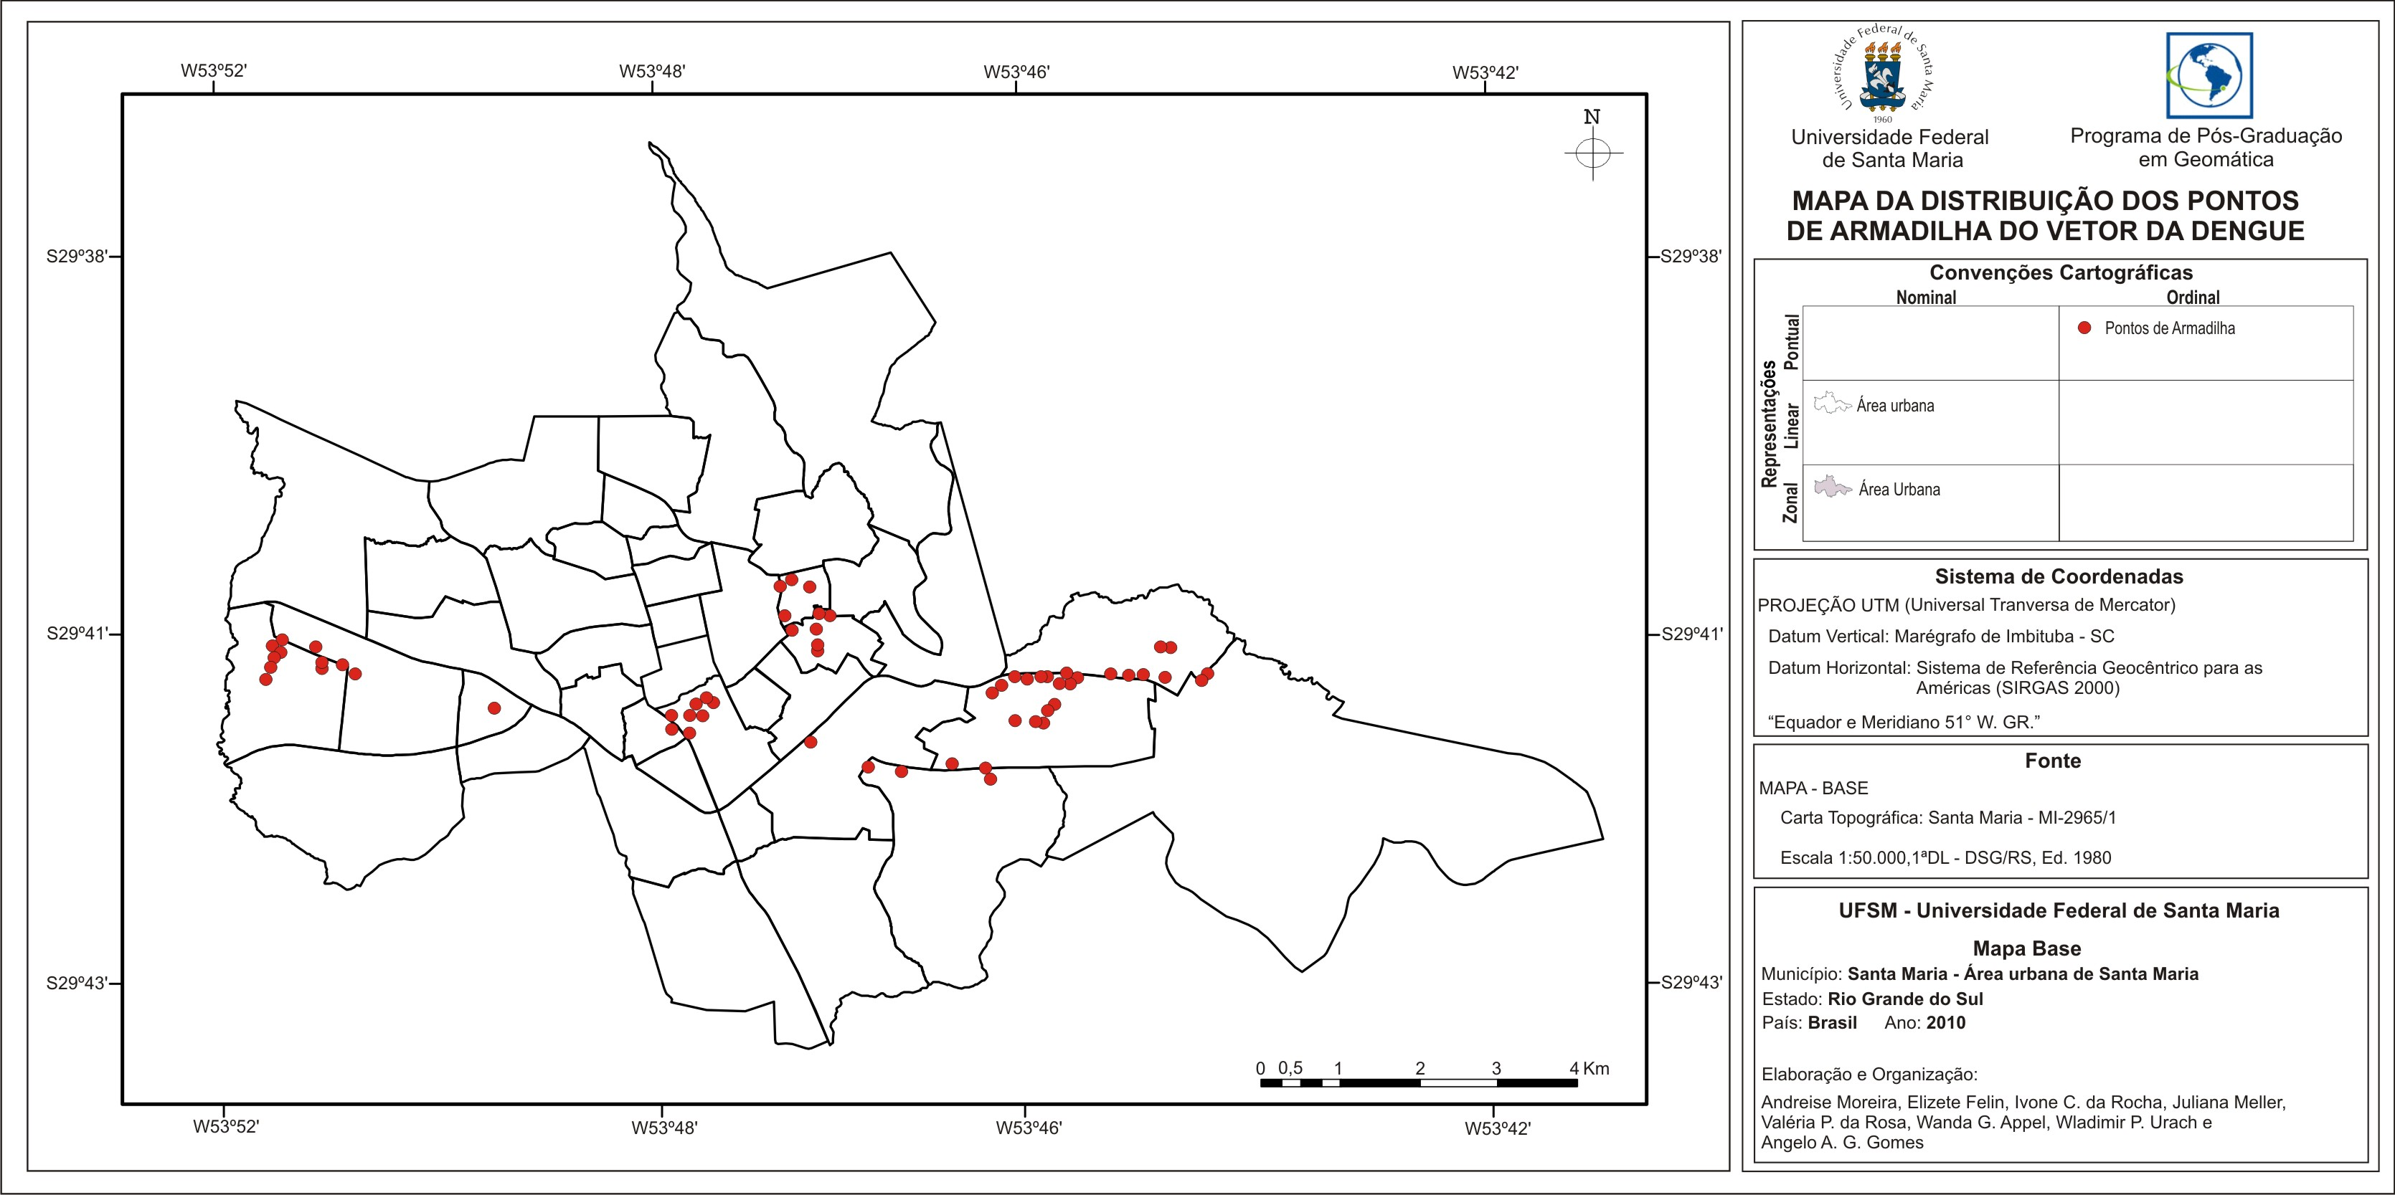
Fig. 1: Mapa da distribuição dos pontos de armadilha do vetor da dengue.
Fonte: Prefeitura Municipal de Santa Maria, 2010; Trabalho de Campo, 2010.

5. CONCLUSÃO
Pode-se destacar que com o uso do SIG e das tecnologias de informação geográfica (GPS, por exemplo) tem-se materiais fundamentais para o controle do vetor da dengue. Utilizando-se destas tecnologias juntamente com a ferramenta da Web possibilita-se o desenvolvimento de um SIG eficiente no sentido de facilitar o acesso das informações a comunidade interessada e efetivar o controle dos mais diversos programas de monitoramento, entre estes, o Plano de Erradicação do transmissor da dengue (Aedes aegypti).
O material desenvolvido, em caso de proliferação do Aedes aegypti otimizará o trabalho de controle do vetor, uma vez que, a localização dos pontos de armadilha dar-se-á de modo rápido, podendo-se criar estratégias de controle do vetor o que irá contribuir para a diminuição de casos da doença.

6. REFERÊNCIAS BIBLIOGRÁFICAS

AGÊNCIA NACIONAL DE VIGILÂNCIA SANITÁRIA. Recomendações técnicas para o controle da dengue pelo sistema nacional de vigilância sanitária. Disponível em: <http://www.anvisa.gov.br/institucional/snvs/descentralizacao/controle_dengue.pdf>. Acesso em: 04 jan. 2010.

BRASIL. Fundação Nacional de Saúde. Dengue instruções para pessoal de combate ao vetor: manual de normas técnicas.3. ed. rev. ampl. Brasília: FUNASA, 2001. p. 50-51.

BRESSAN, Thiago Santi; PEREIRA Rudiney Soares. Desenvolvimento de SIGWeb para a espacialização da informação como suporte à diversas áreas do conhecimento utilizando a API Google Maps. Universidade Federal de Santa Maria, 2009.

BURROUGH, P. A.; MCDONNELL, R. A. Principles of Geographical Information Systems. Oxford University Press, England, 336p, 1998.

CÂMARA, G.M.; Monteiro, A. M. Conceitos de análise espacial. In. Geoprocessamento: teoria e aplicação. São José dos Campos: INPE, 1999.

Fundação Nacional de Saúde. Programa Nacional de Controle da Dengue (PNCD). Brasília:

FUNASA, 2002 Guia Brasileiro de Vigilância Epidemiológica. 5 ed. Ver. ampl. Brasília: Fundação Nacional de Saúde, 1998.

INSTITUTO NACIONAL DE GEOGRAFIA E ESTATÍSTICA. Malha Municipal Digital, 2007. Disponível em: http://geoftp.ibge.gov.br/mapas/malhas_digitais/municipio_2007/. Acesso em: 04 jan. 2010.

MEDRONHO, R. A., Werneck, G. L. Técnicas de Análise especial em saúde. In: Medronho, R. A., Epidemiologia. São Paulo: Atheneu, p.427-446, 2004.

PINA, M. de F.; SANTOS, S. M. Conceitos básicos de Sistemas de Informação Geográfica e Cartografia aplicados à Saúde. Brasília: OPAS, 2000.

PINA, M. Potencialidades dos Sistemas de Informações Geográficas na área de Saúde. In: NAJAR, Alberto e MARQUES, Eduardo (orgs.). Saúde e Espaço: Estudos Metodológicos e Técnicas de Análise. Rio de Janeiro: FIOCRUZ, 1998.

PREFEITURA MUNICIPAL DE SANTA MARIA, RS. Malha municipal, 2010. Santa Maria: Secretaria de Município de Infraestrutura e Serviços (SMIS), 2010.

SECRETARIA DE ESTADO DE SAÚDE DE MINAS GERAIS. Linha guia de atenção à saúde: dengue. Belo Horizonte, 2009.

SOUZA FILHO, C. R.; Crósta, A. P. Geotecnologias aplicadas à Geologia. Revista Brasileira de Geociências, v.33, n. 2, p. 1-4. 2003.

SOUZA, D. S.; TAKEDA, S. M. P; NADER, E. K.; FLÔRES, R.; SANTOS, S. M.; GIACOMAZZI, M. C. G. Sistema de Informações Georreferenciadas no Planejamento dos Serviços de Saúde. Momento & Perspectivas em Saúde, 9(2): 10-15. 1996.

SOUZA-SANTOS, Reinaldo & CARVALHO Marilia Sá. Análise da distribuição espacial de larvas de Aedes aegypti na Ilha do Governador, Rio de Janeiro, Brasil. Cadernos de Saúde Pública, Rio de Janeiro, 16(1):31-42, jan-mar, 2000.

VAREJÃO, J. B. M., Santos, C. B., Rezende, H. R., Bevilacqua, C. L., Falqueto, A. Criadouros de Aedes (Stegomyia) aegypti (Linnaeus, 1762) em bromélias nativas na Cidade de Vitória, ES. Revista da Sociedade Brasileira de Medicina Tropical, v. 38, n. 3, p. 238-240, maio-jun. 2005.

WALDMAN, E. A. Vigilância como prática de saúde pública. In: Tratado de Saúde Coletiva. Rio de janeiro: Hucitec/Fiocruz, 2006.

¹ Mestre em Geografia e aluna do curso de Especialização em Geomática, pelo Programa de Pós-Graduação em Geomática da Universidade Federal de Santa Maria, RS
Mestrandos (as) em Geomática pelo Programa de Pós-Graduação em Geomática da Universidade Federal de Santa Maria, RS. * julimeller@hotmail.com
Aluno(a) do curso de Especialização em Geomática, pelo Programa de Pós-Graduação em Geomática da Universidade Federal de Santa Maria, RS.
Aluno do Curso Técnico em Geomática do Colégio Politécnico da Universidade Federal de Santa Maria.
Doutor em Engenharia Florestal e Professor da Disciplina de Sensoriamento Remoto no Programa de Pós-Graduação em Geomática da Universidade Federal de Santa Maria, RS.
Armadilhas para ovoposição para o mosquito Aedes aegypti construída com uso de pneus usados, os quais são cortados ao meio e preenchidos com água até a metade. São instalados em local protegido da água da chuva e à sombra.

